Dzień dobry Zuszki!
Witajcie w Nowym Roku!
Przygotowałyśmy dla Was zadania do zrealizowania każdego dnia. Prosimy, wykonajcie je wspólnie z rodzicami.
Mamy nadzieję, że niedługo zobaczymy się w przedszkolu.
Pozdrawiamy Was serdecznie,
Pani Aldona, Pani Małgosia

11.01 (poniedziałek) Wspomnienia babci i dziadka
- „Kiedy babcia była mała” – słuchanie wiersza.
Posłuchaj wiersza o babci, kiedy była mała. Spróbuj zapamiętać jak wyglądała babcia, kiedy była mała? W jakie zabawy bawiła się babcia?
„Kiedy babcia była mała”
Irena Suchorzewska
– Dziś, zamiast bajki o krasnoludkach
opowiem ci wnusiu, jak byłam malutka.
Miałam krótka sukienkę w czerwone kropki,
nosiłam pończochy, a nie rajstopki.
Po drzewach łaziłam, tak jak ty umiesz,
bawiłam się w klasy, a nie w gumę.
Skakałam przez skakankę,
sto razy, dwieście, trzysta,
pływałam tak jak ryba
(woda była wtedy czysta).
Jeździłam na rowerze, co się nazywał „damka”,
a w zimie – szalałam na sankach...
Ale przede wszystkim, jak byłam mała,
to się bez przerwy śmiałam!
I jeszcze, daje ci słowo,
miałam buzie gładką i różową!
– Oj babciu, to jest dziwniejsze od bajek,
czy ci się czasem tak tylko nie zdaje?
Odpowiedz na pytania:
- Jak wyglądała babcia, kiedy była mała?
- W jakie zabawy bawiła się babcia? Co lubiła robić?
- Co najbardziej lubisz robić ze swoją babcią?

- „Kwiaty dla dziadka” – słuchanie wiersza.
Teraz posłuchaj wiersza o dziadku.
„Kwiaty dla dziadka”
Wanda Chotomska
Kto ci opowie o dawnych latach?
Tych lat naoczny świadek.
Jak kraj nasz rośnie, jak ludzie rosną
opowie Ci – Twój dziadek.
Otworzy serce, kieszeń otworzy,
podsunie czekoladę.
Z Twoich sukcesów zawsze się cieszy.
Kto? No, wiadomo – dziadek!
A jak coś spsocisz, jak coś naknocisz,
jak trzeba spytać o radę –
to kto za uszy wyciągnie z biedy?
Wiadomo, zawsze – dziadek!
Więc wnuki proszą, żeby w kwiaciarniach
kwiatów nie chować pod ladę.
Dziadek ma święto! Kwiaty dla dziadka!
Wiwat, niech żyje dziadek!
Odpowiedz na pytania:
- Jak został w wierszu opisany dziadek?
- Co najbardziej lubisz robić ze swoim dziadkiem?

- Znajdź 8 różnic pomiędzy obrazkami (załącznik dzień 1)

- Zabawy kształcące słuch fonematyczny: określ pierwszą i ostatnią głoskę w słowach: babcia, dziadek, święto, kwiaty, wnuk, wnuczka

- „Mała gimnastyka” – jeśli jest możliwość, poćwicz razem z babcią lub innym dorosłym: wymachy rąk w przód i w tył, w bok, w dół – w różnym tempie. Przysiady naprzemienne – raz dziecko raz babcia. Rzucanie i łapanie małej piłki, następnie rzucanie i łapanie w pozycji siedzącej naprzeciw siebie, potem toczenie do siebie nawzajem.

- Ćwiczenie grafomotoryczne (poniżej):
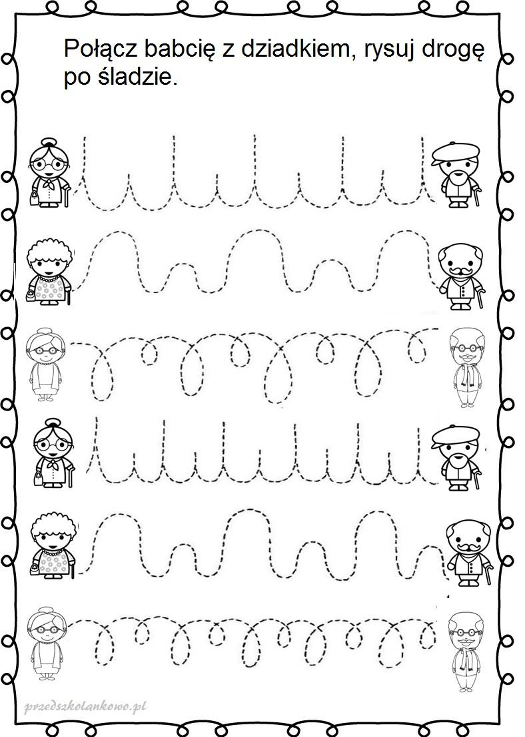

12.01 (wtorek) Zabawy z babcią i dziadkiem
- „W co bawili się nasi dziadkowie” – zabawa ruchowa.
Czy wiesz, w co bawili się babcia i dziadek, kiedy byli mali? Zapytaj swoich rodziców oraz dziadków.
Zagraj z rodzicami/ rodzeństwem w klasy: https://www.dzieckiembadz.pl/2017/04/gra-w-klasy.html. Możesz także zagrać w bierki lub domino.
- Pomóż dziadkowi dotrzeć do babci (załącznik dzień 2)

- „List do babci” – masaż relaksacyjny.
Napisz list do babci na plecach mamy lub taty, siostry lub brata.

Kochana Babciu  KROPKA  Piszę Ci, że  Kotek chodzi  Kotek skacze  Kotek drapie  Kotek chrapie  Składamy list  naklejamy znaczek  i zanosimy na pocztę. | Dzieci naśladują pisanie.  Naciskają w jednym miejscu palcem.  Kontynuują pisanie.  Kroczą palcami.  Uderzają w plecy palcami, opierając dłoń na przegubie.  Lekko drapią.  Opierają głowę na plecach osoby z przodu i chrapią.  Krzyżują ręce.  Klepią po plecach.  Wszystkie dzieci wstają i spacerują

- Ćwiczenie grafomotoryczne (poniżej):
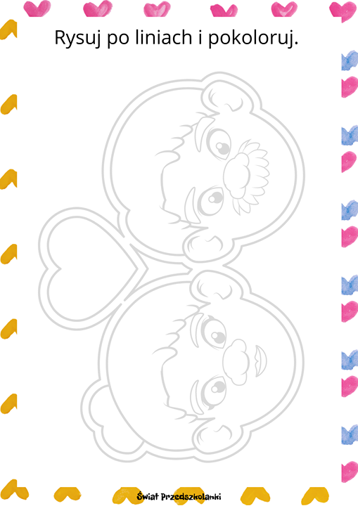

- Czytaj sylaby i wyrazy:
ma, am, la, to, ot, mama, mam, Ala, tam, Ola, sam, oko, oto, kra, rak, karta, krata, tara, ara, krok, lala, lalka, Ela, ale, tam, mata.

13.01 (środa) Prezent dla babci
- „Najlepszy prezent” – słuchanie opowiadania.
Najlepszy prezent
Iwona Salach
Kasia i Piotruś bawili się w swoim pokoju. Kasia budowała wysoką wieżę z klocków, natomiast Piotruś bawił się swoją ulubioną kolejką.
Nagle do pokoju weszła babcia.
– Ale bałagan, kto to posprząta?
– Później posprzątamy – odpowiedziały dzieci.
– No dobrze, bawcie się, a ja na chwilę wyjdę do sklepu. To może trochę potrwać – zaniepokoiła się – zostaniecie sami?
– Tak, nie martw się, mamy doskonałą zabawę – uśmiechnął się Piotruś.
Po chwili dzieci usłyszały zamykane drzwi. Babcia wyszła.
– Piotruś... – zaczęła nieśmiało Kasia – A może posprzątamy?
– Coś ty! – obruszył się Piotruś – Przecież zabawa dopiero się zaczyna.
– Tak, ale... – ciągnęła Kasia. – Dzisiaj jest Dzień Babci, a ona ma tyle pracy. Może pomożemy jej zamiast się bawić.
Piotruś spojrzał na Kasie, był zły. – „Z dziewczynami to tak zawsze! Myślał rozgoryczony. –
Nie można się z nimi bawić”. Po chwili jednak zmienił zdanie. – Rzeczywiście... babcia ma tyle na głowie trzeba jej pomóc!
– Dobra! Powycieraj kurze z półek, a ja poukładam książki.
Zabrali się razem do pracy i po chwili zabawki stały równo na półkach.
– Zobacz! Na podłodze jest tyle papierków i okruchów z ciastek.
– Zamiotę podłogę – zawołał Piotruś i już pobiegł po miotełkę do kuchni. – No teraz może
być – odetchnął zadowolony.
– Ale zobacz, wczoraj dziadek trzepał chodnik, a już jest brudny. Nie wytarłeś dobrze butów
przed wejściem do domu.
– Wytrzepię go, jest taki mały, że dam sobie radę – powiedział Piotruś.
– To ja wypiorę bluzkę, którą namoczyła babcia – dodała Kasia.
I znowu zabrali się raźno do pracy. Gdy Piotruś wrócił z chodnikiem, Kasia zdążyła wyprać
bluzkę i chowała w kuchni naczynia do szafy.
– To ja zamiotę jeszcze podłogę w kuchni – dodał Piotruś.
– A co to? Babcia już wróciła? Tak szybko?
– Jak tam zabawa? Nie dłużyło wam się? – zawołała od progu.
Dzieci stały w przedpokoju zadowolone. Piotruś wziął od babci zakupy, a Kasia przyniosła
kapcie.
– Co to, nie bawicie się? – zdziwiła się babcia. – Dlaczego macie takie tajemnicze miny?
– Sama zobacz – powiedziała Kasia.
Babcia rozejrzała się po mieszkaniu i aż klasnęła w ręce: zabawki poukładane, podłogi zamiecione, chodniczek wytrzepany, bluzka uprana. A kuchnia – jaka czysta!
Moje kochane zuchy! Zawołała babcia, przytulając dzieci.
– Babciu... – zaczął nieśmiało Piotruś. – Mama wyjechała, no a my nie mamy dla Was żadnego prezentu...
– Ależ dzieci – przerwała babcia – to jest najlepszy prezent na świecie!
Odpowiedz na pytania:
- W jaki sposób dzieci pomogły babci?
- Dlaczego babcia uznała porządki zrobione przez dzieci za najlepszy prezent?
- W jaki sposób wy pomagasz babci i dziadkowi?
- Jakie są wasze domowe obowiązki?

- „Tulipan dla babci” – składanie tulipana z kolorowego papieru zgodnie z instrukcją.
Wykonaj po 1 kwiatku dla każdej babci według instrukcji:
http://www.kreatywniewdomu.pl/2017/03/tulipan-z-papieru-w-5-minut.html
- Wykonaj zadanie według instrukcji (załącznik dzień 3)

- „Ile kroków do domu babci i dziadka?” – zabawa ruchowa z przeliczaniem.
Do zabawy będą potrzebne dwie kostki do gry i przedmioty, za pomocą których zbudujesz dom.
Przypomnij sobie jak wygląda dom, w którym mieszka Twoja babcia i dziadek a następnie samodzielnie lub z pomocą rodziców albo rodzeństwa zbuduj go np. z klocków, krzeseł. Stań na drugim końcu pokoju. Rzuć obiema kostkami, sprawdź ile pokazuje pierwsza kostka a ile druga. Dodaj do siebie wszystkie oczka i zrób tyle samo kroków w kierunku zbudowanego przez Ciebie domu.

